**Konfigurer Azure AD Login**

1. Opret en ”*App Registration*” i Azure

Gå til *Microsoft Entra ID*

Vælg *App Registration* under *Add*

Vælg et passende *Display* navn, som brugerne vil se, når de logger ind.

Vælg *Accounts in this organizational directory only ((…) – Single tenant)* under *Supported account Types*

Vælg *Web* under *Redirect URI* og indtast følgende url: <https://auth.droidsagencyai.com/realms/FleetOptimiser-RegionMidt/broker/users/azure/endpoint>

1. Lav *secret* på den nyoprettede *App-registration*.

Gå til *App Registration* – i dette tilfælde *FleetOptimiserRM-Droids*

Vælg *Certificated & secrets*

Opret en ny *Client secret*, giv den et navn og noter *Value*.

1. Saml og noter værdier til brug i FleetOptimiser login registrering

***secret***: fra ovenstående *Client secret*

***Application (client) ID*:** findes på *Overview* siden for *App registration*

***OAuth 2.0 authorization endpoint (v2)***: findes i *Endpoints* på *Overview* siden

***OAuth 2.0 token endpoint (v2)***: findes i *Endpoints* på *Overview* siden

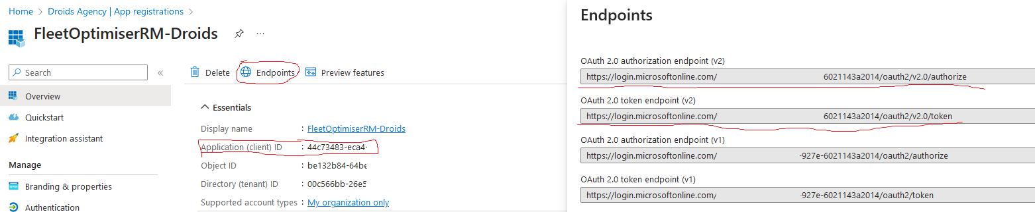

1. Rediger tilhørende *Enterprise application*

Der er blevet oprettet en spejling af objektet i *App* *registration* i *Enterprise applications*. For at kunne registrere og styre adgang internt i organisationen til FleetOptimiser, skal den redigeres til at kræve tilmelding til appen. Her kan I vælge at oprette en gruppe der giver adgang, eller tilføje de specifikke brugere direkte på applikationen.

Gå til *Enterprise applications*

Find spejlingen

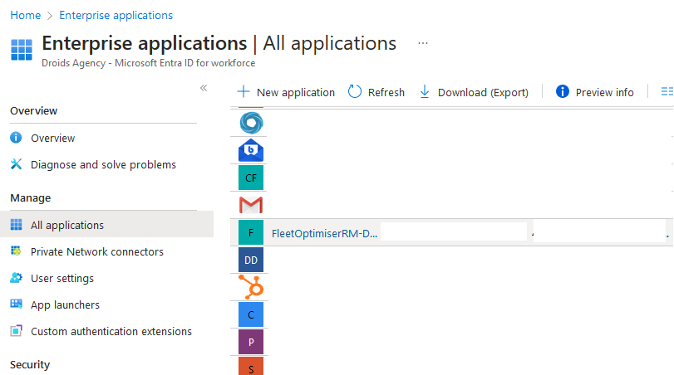

Gå til *Properties* og vælg *Yes* for *Assignment required.* Tryk *Save* i toppen

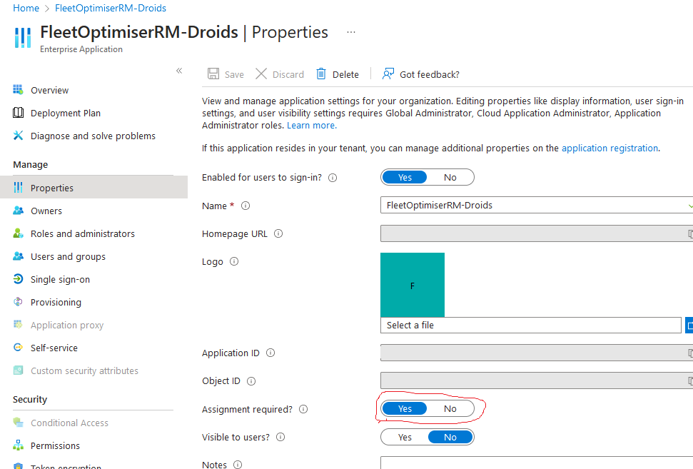

Under *Users and groups* kan de relevante personer og grupper tilføjes.

1. Send de 4 noterede værdier tilbage til Droids Agency: [andreas@droidsagency.com](mailto:andreas@droidsagency.com). Test login, når appen er registreret og der er modtaget en bekræftelse.

Login flow:

I stedet for *Droids Azure* vil der stå *Region Midt* – klik derpå, og login med Microsoft bruger.

